 |  |  |  |  |  |  |  |  |  |  | KUZLX00SGYW1
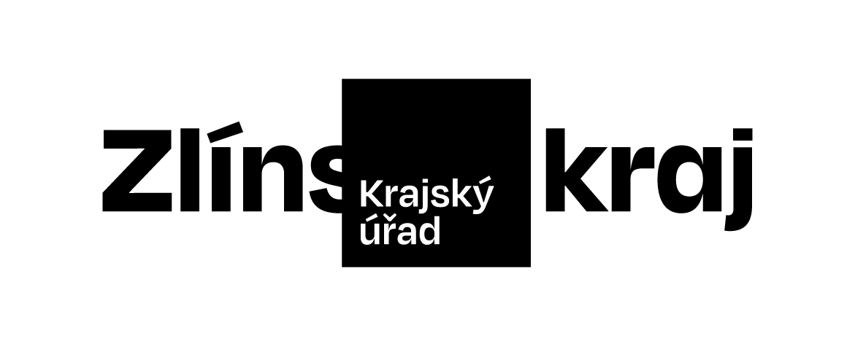 |  |  |  |  |  |  | Objednávka č. OBJ/0572/2025/KH |  |  | *KUZLX00SGYW1*
Odběratel: |  |  |  |  | Zlínský kraj
 |  |  |  |  | Odbor KH
 |  |  |  |  | Tř. Tomáše Bati 21
 |  |  |  |  | 761 90 Zlín
 |  |  |  |  | IČO: 70891320, DIČ: CZ70891320
Bankovní účet odběratele:
Dodavatel: |  |  |  |  | Andrea Čižmářová Zavadilová
 |  |  |  |  | Obeciny VI 3603
 |  |  |  |  | 76001 Zlín
 |  |  |  |  | IČO: 67530923
Bankovní účet dodavatele: |  |  |  |  | xxxxxxxxx/xxxx
Předpokládaná cena: |  |  |  |  | 270 000,00 Kč
Objednáváme u Vás podle platných zákonných směrnic o odběru, dodávce zboží a službách, tyto dodávky:
 | Služby související s brand marketingem v měsících duben – prosinec 2025 (rozvoj značky ZK – plán rozvoje reg.identity). Fakturace bude probíhat měsíčně.
Dodání do: 31.12.2025
Na faktuře uvádějte vždy:
• číslo této objednávky
• splatnost |  |  | 21 dnů | od data vystavení faktury
Objednávku prosím potvrďte a přiložte k faktuře.
Faktury, u kterých nebudou splněny shora popsané požadavky, budou dodavateli vráceny.
Místo: |  | Zlín
Vystavil: |  | Zelíková Adéla Ing.
Datum, podpis a razítko odběratele: |  |  |  |  |  | …………………………………………………
 |  |  |  |  |  | Konečný Pavel Ing.
Datum, podpis a razítko dodavatele: |  |  |  |  |  | …………………………………………………
 |  |  |  |  |  | jméno a příjmení

